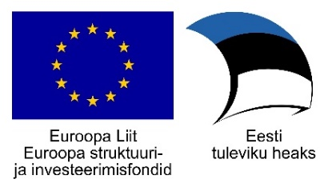

ÜKP rakenduskava seirekomisjoni koosolek

16.12.2020 kell 13:00 – 17:00 ZOOM/ Rahandusministeerium [Tamm]

Koosoleku päevakord:

13:00-13:20 | Koosoleku avamine  Rahandusministeeriumi eelarvepoliitika asekantsler Sven Kirsipuu  Korraldusasutuse juht Martin Karro  Euroopa Komisjon
13:20-14:20  14:20-14:40  14:40-15:00 | 2014-2020 Ühtekuuluvuspoliitika vahendite rakenduskava edenemise ülevaade, s.h 2014-2020 rakenduskava muudatuse hääletamine (tehniline kohendus) [45 min].  Küsimused [15 min].  Hindamiste ülevaade [10 min].  Küsimused [10 min].  Teavituste ülevaade [10 min].  Küsimused [10 min].
15:00-15:15 | Paus [15 min].
15:15- 15:45 | REACT_EU tutvustus ja edasised tegevused, ajaraam [15 min].  Küsimused [15 min].
15:45:16:15 | Taaskäivitamisrahastu tutvustus ja edasised tegevused, ajaraam [15 min].  Küsimused [15 min].
16:15-16:45  16:45-17:00 | 2021+ Ühtekuuluvuspoliitika vahendite rakenduskava tutvustus ja edasised tegevused, ajaraam [15 min].  Küsimused [15 min].  Kokkuvõte ja edasised tegevused.

Koosoleku töökeel on eesti keel, osaliselt on kasutusel ka inglise keel, võimalik tõlge suunal eesti-inglise.

